КГУ Общеобразовательная школа « Борлi».

Республиканский конкурс проектов и творческих работ « Зерде».

Секция: Экология и валеология.

ПРОЕКТ
«Борьба с гололёдом»

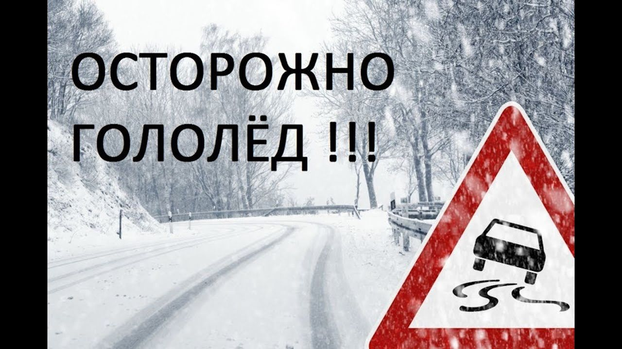

Исполнитель: Депутатов Кирилл Михайлович, 6 «Б» класс.

Руководитель: Депутатова Галина Григорьевна.

2021-2022 учебный год.

Оглавление

Введение ………………………………………………………………5
Основные результаты и их обсуждение …………………………6 - 18
Заключение……………………………………………………………19
Список литературы и интернет источники ………………………..20

Аннотация

Название проекта | Борьба с гололедом.
Исполнитель | Депутатов Кирилл Михайлович
Руководители проекта | Депутатова Галина Григорьевна
Учебный год, в котором разрабатывался проект | 2021 – 2022
Цель | поиск наиболее оптимальных решений борьбы со льдом, которые позволят быстро и качественно справляться с проблемой гололедицы в зимнее время.
Задачи | -ознакомиться с основными способами борьбы с гололедом в нашей стране  -изучить опыт зарубежных стран  -предложить свою идею для решения этой проблем
Предмет, к которому проект имеет отношение | Экология  Валеология
Тип проекта | Практико-ориентированный
Сроки реализации проекта | Неограниченное время
Продукт проектной деятельности | Рекомендации дорожным службам

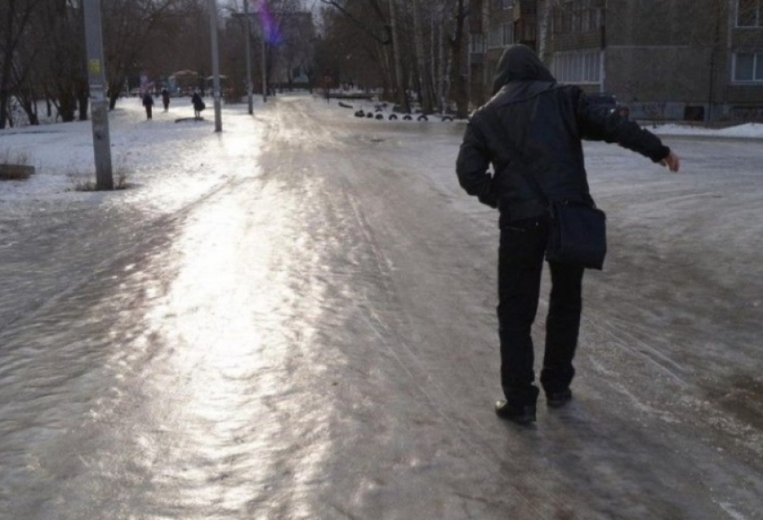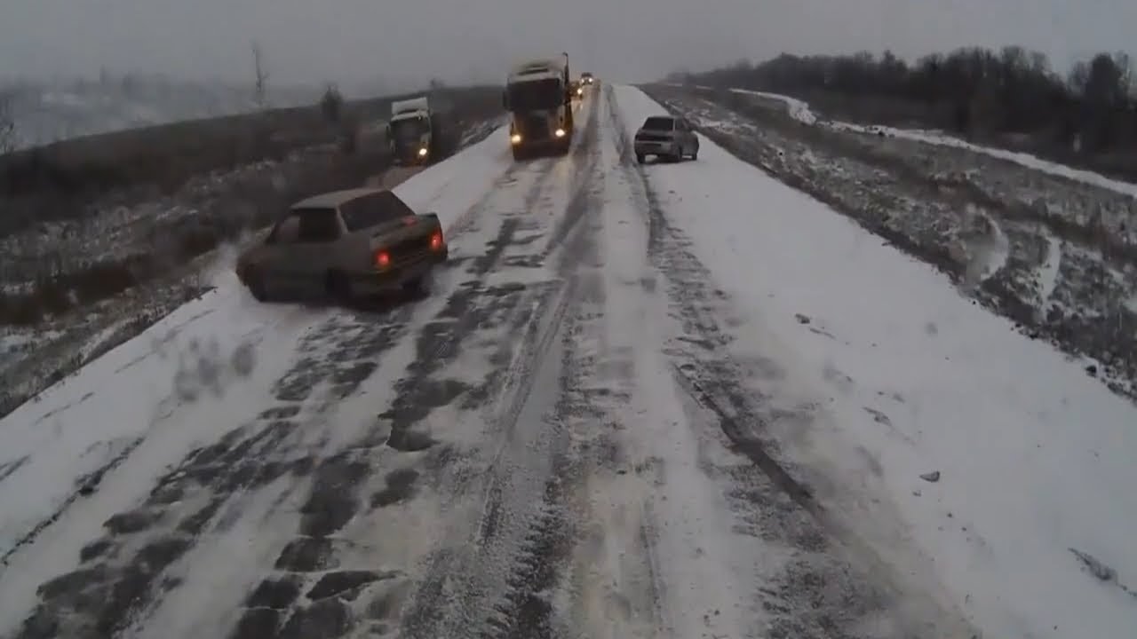

Введение
В зимний период возникают неблагоприятные условия для движения автомобилей из-за образования снежно-ледяной корки. На скользких дорогах снижаются скорость движения, увеличиваются себестоимость перевозок и количество ДТП. Основной задачей зимнего содержания автомобильных дорог является проведение комплекса мероприятий по обеспечению бесперебойного и безопасного дорожного движения на автомобильных дорогах и улицах, включая очистку дорог от снега и борьбу с зимней скользкостью.
Основным способом борьбы с гололедом на автомобильных дорогах общего пользования в Казахстане пока остается фрикционный (комбинированный).
Однако в последние годы все шире применяются различные химические материалы в основном – это хлористый натрий и хлористый кальций, а также экологически безопасные против гололедных материалов на основе ацетатов и формиатов. Использование химических средств отрицательно воздействует на природу, загрязняется почва, гибнут растения. Эта экологическая проблема в настоящее время остро стоит в большинстве крупных городов нашей страны,
Целью нашей работы стал поиск наиболее оптимальных решений борьбы со льдом, которые позволят быстро и качественно справляться с проблемой гололедицы в зимнее время.
Задачи:
-ознакомиться с основными способами борьбы с гололедом в нашей стране;
-изучить опыт зарубежных стран;
-предложить свою идею для решения этой проблемы.

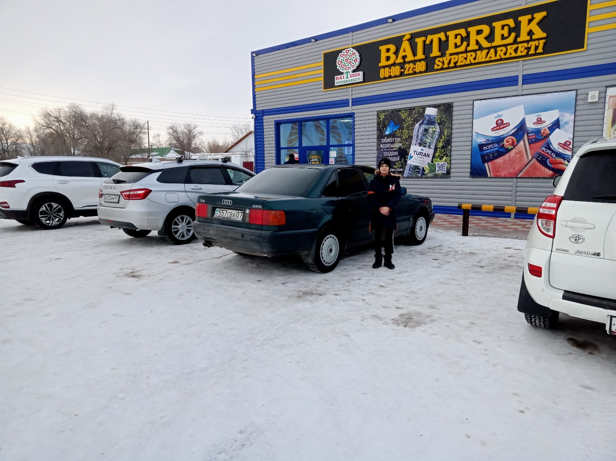

Актуальность проекта
От зимы к зиме проблема борьбы с гололедом не теряет своей актуальности. Одни люди ищут спасение в использовании щебенки и гравия. Другие предпочитают использовать передовые достижения химической промышленности. Есть и такие, которые борются со льдом ломом и лопатой. Однако, как бы ни были хороши средства, едва ли найдется в нашей стране автолюбитель, который бы не пожаловался на состояние дорог в зимний период.
Этапы работы над проектом
1. Изучение литературы и интернет источников по данной проблеме.
2. Анализ полученной информации.
3. Разработка плана стратегических действий по борьбе с гололедом.
4. Создание буклета с рекомендациями для дорожных служб

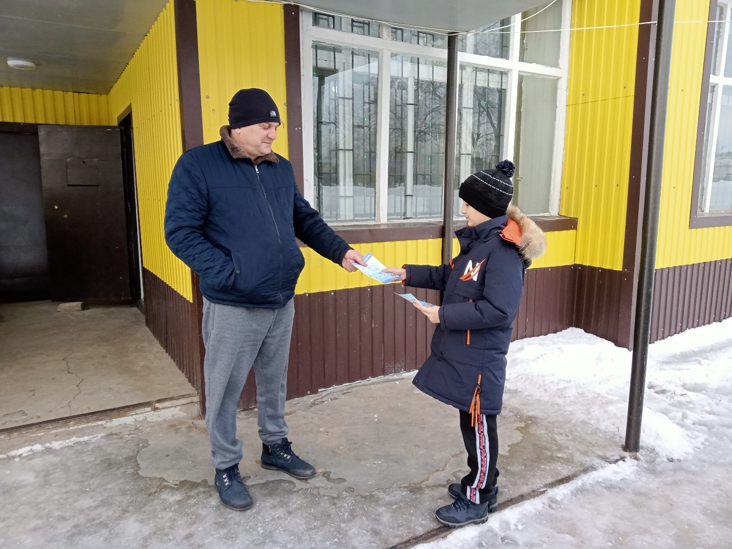

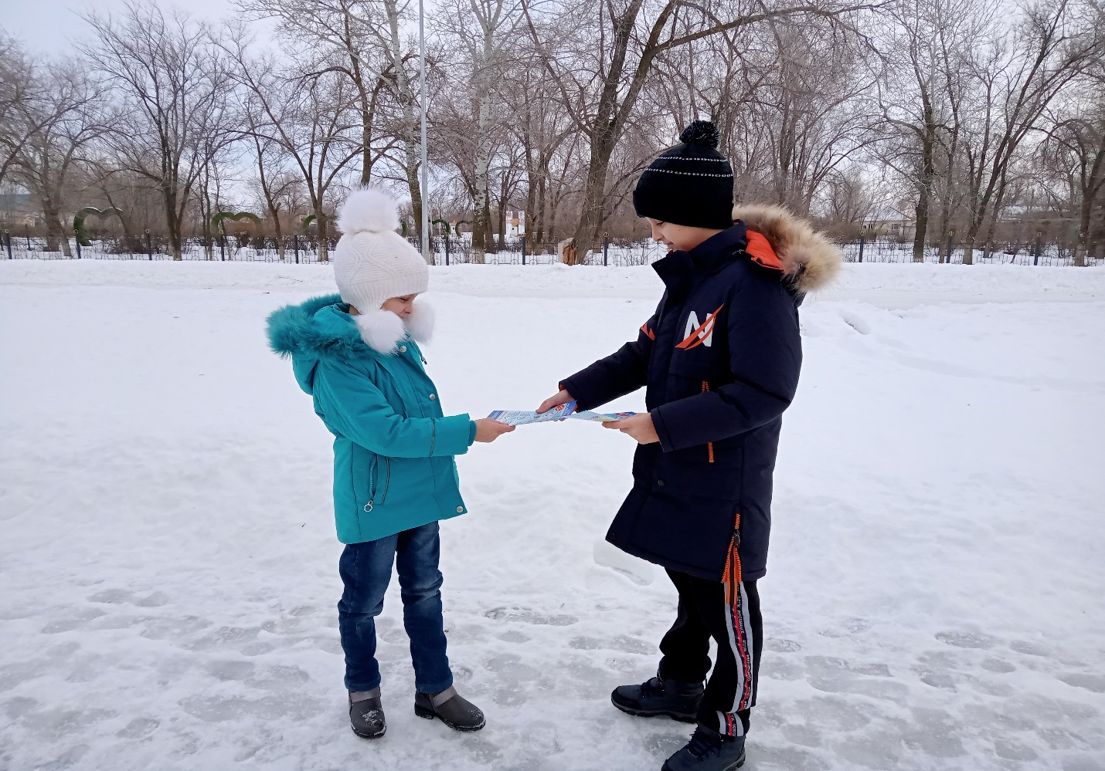

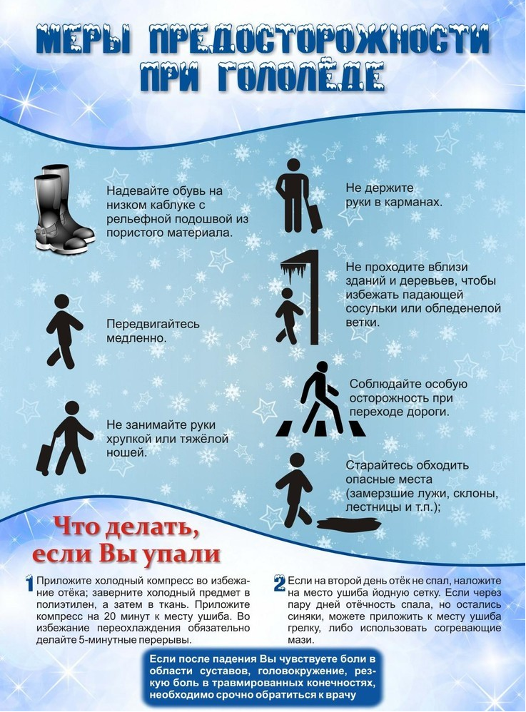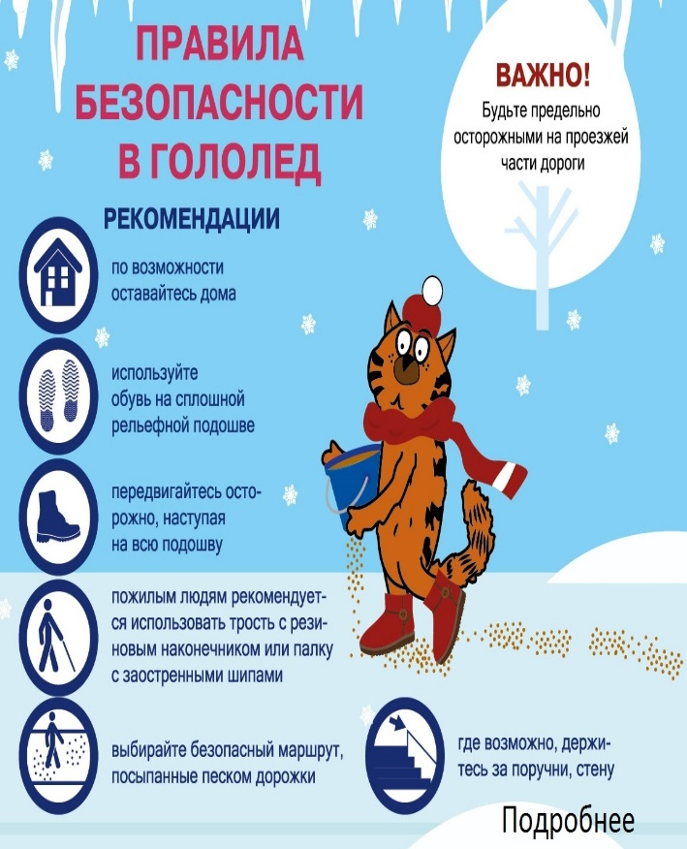

Содержание проекта
Основные приемы и методы борьбы с гололедом:
- химический метод: соль распределяется по поверхности, впитывает излишнюю влагу, при этом выделяя тепло, сцепление льда с дорогой снижается;
-химико-фрикционный: применяется смесь песка с солью;
-фрикционный: использование различных природных или искусственных абразивных материалов.
Постепенно отходит в прошлое старинный метод борьбы с гололедом в виде посыпки дорог песчано-солевой смесью. Для этого часто использовалась соль техническая, которая растворялась в осадках и образовывала раствор с температурой замерзания ниже, чем обычная вода. Использование таких смесей действительно приводило к уничтожению покрытия изо льда, и позволяла машинам относительно свободно передвигаться по дорогам. Однако и вреда от такой борьбы было достаточно много. Соль, которая попадала на металлические части кузова машин, приводила к ускоренной коррозии днища и других металлических деталей автомобиля. Соль — это хлорид, очень активное вещество. Например, несколько лет назад она привела к аварии на Южной подстанции (Петербург), разъев провода, проложенные под землей. Соль приводит к коррозии труб, мостов, автомобилей, вызывает аллергию, вредит обуви, одежде, лапам животных и историческим памятникам. Не говоря уже об окружающей среде, так как попадает в подземные воды, почву и реки. Хлористый натрий решит проблему наледи при температурах до -30⁰С. Но этот реагент небезопасен и запрещен во многих странах, поэтому сегодня такой способ борьбы с гололедом практически не применяется. Взамен были разработаны различные составы, которые помогали бороться со льдом, но не оказывали вредного влияния на внешние поверхности автомобилей. Такие специальные средства получили название антигололедные реагенты, которые успешно применяются сегодня дорожными службами в борьбе с ледяными естественными образованиями на поверхности дорог в результате неблагоприятных погодных условий.
В современных условиях этой борьбы выбор против гололедных средств достаточно широк, и они могут поставляться как в жидком, так и в твердом виде. Например, российскими учеными был разработан реагент «Бионорд», химический состав (производится по ТУ 2149-009-93988694-2007):
• хлорид кальция -20-50%,
• хлорид натрия -20-65%,
хлорид калия или карбамид -5-15%. Бионорд» - представляет собой оптимально подобранный состав компонентов, позволяющий добиться плавящей способности материла даже при очень низкой температуре, в сочетании с благоприятным воздействием на почву и растительность.
С целью уменьшения вредного воздействия на автомобили и окружающую среду в смесях вместо хлористого натрия стали применять хлористый кальций, который по своему действию гораздо эффективнее обычной соли, а используют его в гораздо меньших количествах, а также хлористый магний, нитраты и карбамид (мочевина). Американцы и канадцы для очистки улиц и тротуаров используют в основном хлорид магния, который добывают на Великих соляных озерах в штате Юта. MgCl2 содержит меньше хлора, чем остальные хлориды, а его эффективность при меньшем расходе значительно выше. Для нашей страны использование хлорида магния дороже, чем использование хлорида натрия или хлорида кальция. Использование мочевины дает положительный эффект для окружающей среды, у нее низкая коррозионная активность, но ее стоимость в 7 раз дороже соли, и она малоэффективна. Кальциево-магниевый ацетат используют в большинстве городов Новой Зеландии. Для металлов он не вреднее воды, да и на окружающую среду оказывает небольшое влияние за счет отсутствия иона хлора. Однако этот химикат используют только до минус 7 °С.
Основным и единственным способом борьбы с зимней скользкостью долгое время во многих странах оставался фрикционный, позволяющий повысить шероховатость поверхности зимних дорог путем применения различных природных или искусственных абразивных материалов. К таким материалам относят широко распространенные природные пески, отсевы дробления, шлаки и другие подобные материалы. Эти материалы используются и в настоящее время на автомобильных дорогах, содержащихся в зимний период с уплотненным снежным покровом и на автозимниках. Особую пользу абразивы приносят на заснеженной дороге в условиях низких температур, когда химические материалы теряют свою активность и их применение становится неэффективным. Основным преимуществом фрикционных материалов является мгновенное повышение шероховатости снежно-ледяных отложений.
Химические ПГМ, применяемые для борьбы с зимней скользкостью на автомобильных дорогах и городских улицах, должны выполнять следующие основные функции:
- понижать температуру замерзания воды;
- ускорять плавление снежно-ледяных отложений на дорожных покрытиях;
- не работать как «смазка» на дорожном покрытии, особенно при использовании ПГМ в виде растворов;
- быть технологичным при хранении, транспортировке и применении;
- не увеличивать экологическую нагрузку на окружающую природную среду и не оказывать токсического действия на человека и животных;
- не оказывать коррозионного влияния на металл, цементобетон, кожу, резину.

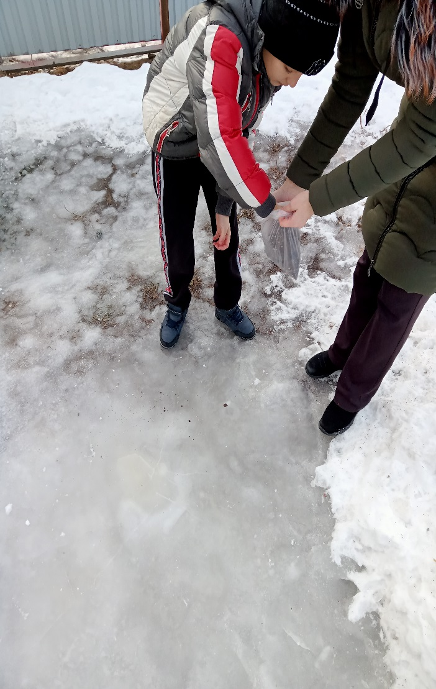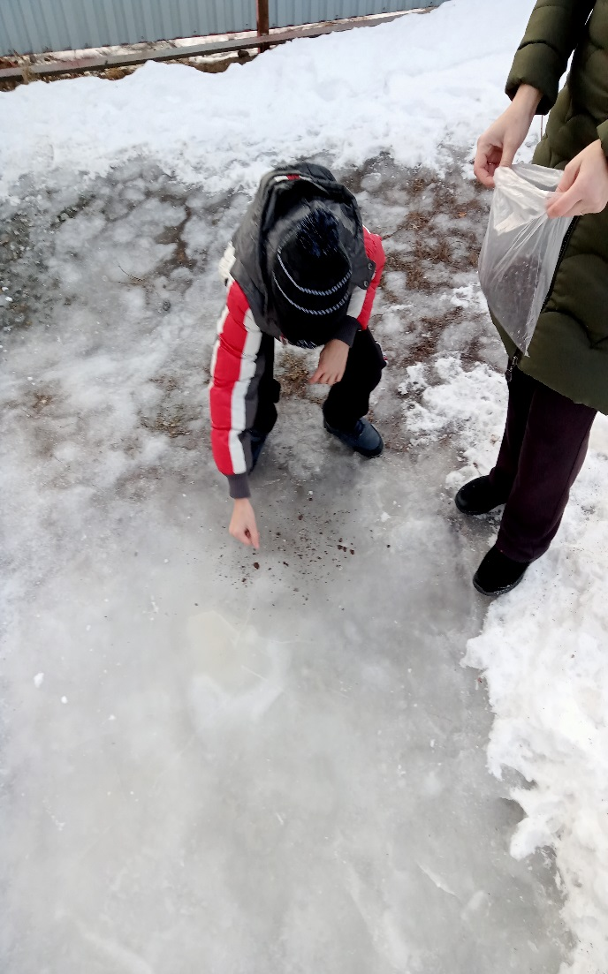

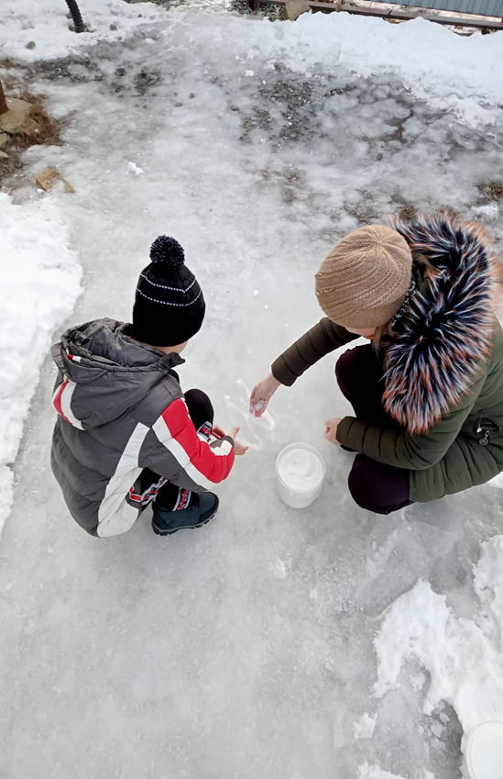
Опыт зарубежных стран в борьбе с гололедом.
Интересно, а как решается проблема оледенения дорожного полотна за рубежом? В США каждый из 50 штатов придумывает собственные инновации в борьбе с гололедом, но повсеместно в качестве дорожной присыпки используется хлорид кальция (CaCl2). Это не только очень распространенная пищевая добавка (зарегистрирована как Е 509), но и весьма эффективное против гололедного средства. Хлорид кальция является побочным продуктом при промышленном получении пищевой соды, поэтому себестоимость его производства крайне низкая.
Альтернативный вариант распространен на Скандинавском полуострове. Если соли хлора так или иначе вступают в реакцию при соприкосновении с резиной, то некоторые метаморфические горные породы являются очень инертными к любым внешним воздействиям. Наиболее доступны и дешевы в этом плане граниты и мраморы. В Швеции, Финляндии и некоторых других странах мелкую мраморно-гранитную фракцию (размер частиц не более 3 мм) собирают в карьерах и используют для посыпания дорог. Принцип действия такой крошки исключительно механический. Чем гуще крошка, тем сильнее трение, и тем меньше шансов у льда остаться на дорожном полотне. По весне рассыпанную по дорогам крошку собирает специальная техника, после чего крошка моется, чтобы следующей зимой быть использованной вновь.
А вот в соседней Норвегии систему городских коммуникаций решено делать двухъярусной. Таким образом, теплотрассы проходят строго под тротуарами и автодорогами и отдают излишки тепла камню, не позволяя ему охлаждаться. Как результат, даже при низкой температуре воздуха вода на таких тротуарах, не замерзая, скатывается в канализационные системы.
В некоторых странах Европы дороги уже сами по себе обладают антигололедным эффектом: асфальт содержит специальный компонент, препятствующий возникновению гололеда и облегчающий чистку дорог. Швейцария и Австрия практикуют обработку дорог с применением фрикционных материалов – смеси песка и мелкого щебня, Германия использует магний
Ещё в США в борьбу с зимними неудобствами вступают отходы ликёроводочных заводов. Действуя в паре с солью, сладкий сироп усиливает её действие. Соль крепче прилипает к асфальту и использует весь свой потенциал.
За рубежом за последние годы широкое распространение находят материалы на ацетатной основе. Одним из представителей этой группы является СМА ([CaMg2(CH3COO)2]6 торговая марка Cryotech, USA).
В настоящее время СМА используется во многих странах мира при решении вопросов защиты окружающей среды и проблем, связанных с коррозией металла и шелушением цементобетона. СМА представляет собой гранулированный кальций-магниевый ацетат, распределяемый по покрытию подобно другим против гололедным средствам. Хотя СМА выглядит как соль, этот материал имеет уникальные эксплуатационные характеристики.
Часто СМА используется как ингибитор коррозии, перемешиваемый с дорожной солью и количестве 20 % по массе.
Воздействие на окружающую среду СМА по сравнению с дорожной солью (США)
Элемент окружающей среды | СМА | Соль ( NaCl )
Грунты | Поддается биохимическому разложению, нет отрицательного влияния на уплотнение грунта и прочность, повышает водонепроницаемость грунта | В грунте может накапливаться натрий. Разрушает структуру грунта, увеличивает эрозию. Вызывает уплотнение грунта, что снижает его водопроницаемость
Растительность | Незначительный или никакого повреждающего эффекта. Может  стимулировать рост растений на придорожной полосе. Ион ацетата является самым распространенным в природе. | Осмотический стресс и повреждение корневых систем в результате уплотнения грунта. Разбрызгивание раствора является причиной обезвоживания растений за счет образования тонкой пленки. Многие виды растений восприимчивы к соли
Грунтовая вода | Плохо проникает в грунт, маловероятное попадание в уровень грунтовых вод. Са, Mg повышают жесткость воды | Подвижные ионы Na и С l быстро достигают уровня грунтовых вод. Увеличивает концентрации Na и Clв колодезной воде, а также щелочность и жесткость
Поверхностные воды | Потенциал для кислородного объединения за счет биологической потребности в кислороде (BOD) при концентрации выше 1000 ед. Разлагается за 5 дней при температуре 20°С и за 10 дней при температуре 2°С. Не стимулирует рост водорослей | Вызывает стратификацию в прудах и озерах, что препятствует реоксигенации. Увеличивает сток тяжелых металлов и питательных элементов за счет возрастающей эрозии грунта
Водная фауна | Менее токсичен для форели, чем соль. Почти в 5 раз меньше воздействие на икринки форели при ожидаемой максимальной концентрации стока в 1000 ед. | Одновалентные ионы Na , Cl воздействуют на осмотический баланс водоема. Уровни токсичности для форели: Na 500 ед., С l 400 ед.
Загрязнения воздуха | Может снижать расход используемого песка и как результат - эмиссию взвешенных частиц в воздухе | Может снижать использование песка и как результат - эмиссию взвешенных частиц в воздухе
Плавит лед и хлорид магния. Его воздействие немного слабее, чем хлорида кальция. Ещё в США в борьбу с зимними неудобствами вступают отходы ликёроводочных заводов. Действуя в паре с солью, сладкий сироп усиливает её действие. Соль крепче прилипает к асфальту и использует весь свой потенциал. Ещё один цивилизованный способ борьбы с гололёдом – добавка в асфальт специального компонента. Он даст антигололёдный эффект и упростит уборку снега.
Основные результаты и их обсуждение
В результате проведенных исследований мы познакомились с различными приемами и технологиями борьбы с гололедом. Учитывая все недостатки при использовании соли и солевых раствор, связанных с их негативным воздействием на окружающую среду, мы пришли к выводу, что наиболее целесообразным является способ предупреждения образования гололеда за счет создания покрытий автомобильных дорог, обладающих против гололедных свойств, что делает возможным механическое удаление снежно-ледяных отложений снегоуборочной техникой и исключения отрицательного воздействия химических реагентов на окружающую среду.
К одному из способов образования антигололедных покрытий, разработанному в Словакии, относится «Соленый бетон».
Антигололедная добавка с рабочим названием «Соленый бетон» представляет собой обработанные кристаллы против гололедного вещества (NaCl), введенные в минеральную часть асфальтобетона. Минеральная оболочка соли ( NaCl) формируется из цемента, мелкозернистого известнякового порошка и дробленого песка. Введение добавки в количестве около 10 % по массе минерального материала является достаточным для достижения желаемого эффекта. При температуре около -4°С небольшое количество соли (приблизительно 1 %) расплавляет тонкие слои снега. При температуре более низкой (ниже -4°С) плотность льда нарушается; лед ломается и удаляется с поверхности дороги под действием колес транспортных средств. Если температура особенно низкая (-10°С), эффект «Соленого бетона» снижается, но сохраняется возможность достаточно простой очистки поверхности дороги с использованием дорожной щетки и отвала.
В процессе строительства и эксплуатации различных типов битумных дорожных одежд разрушения «Соленого бетона» из-за недостаточной его прочности не наблюдалось и количество хлористого натрия на поверхности покрытия было не менее 1 %
Экспериментальные данные позволили сделать технические и экономические предпосылки использования «Соленого бетона»:
- добавка в количестве 10 % по массе минерального заполнителя в асфальтобетонной смеси обеспечивает защиту покрытия от образования гололеда при температуре -4°С;
- против гололедная обработка дорожного покрытия предупреждает образование слоя льда на данной поверхности и значительно облегчает удаление снега;
- на участках с интенсивным движением транспортных средств против гололедная обработка не требует предупредительного распределения химических средств;
- присутствие эффективного антигололедного компонента на покрытии обработанной дорожной одежды не вызывает ни повышения влажности дорог, ни коррозии транспортных средств;
- антигололедная добавка, равномерно распределенная по всей толщине асфальтобетонного покрытия, повышает эффективность работы дорожной одежды;
- производство антигололедной добавки не требует значительных капиталовложений;
- технологическое оборудование для производства «Соленого бетона» не является сложным, в его составе должны быть бетоносмесительная установка, дробилка и грохот, используемые для производства обычных заполнителей;
- сырье для производства добавки доступно и дешево;
- материал не токсичен, при его использовании не требуется соблюдение специальных технологических и гигиенических норм;
- при хранении материала не требуется его упаковка, достаточно обеспечить укрытие и водоотвод.
В 70-х годах XX столетия в Швейцарии, Австрии, Германии, Франции, Швеции, Норвегии, Канаде и США в качестве антигололедной добавки в асфальтобетонную смесь вводили состав из хлорида кальция (80 %) и гидроокиси натрия (5 %). Для снижения коррозионной активности и сопротивляемости вымывания хлорида из дорожного покрытия в смесь вводили акустическую соду. Гранулы антигололедной добавки покрывались пленкой полимеризованного льняного масла для защиты их от воздействия влаги. Название анти гололедной добавки «Верглимит» происходит от французского выражения « limite le verglas», что означает «конец гололеда». Добавку «Верглимит» размером зерен от 0,5 до 5 мм хранят и транспортируют в 20-килограммовых (55 фунтов) полиэтиленовых мешках. Введение добавки «Верглимит» в количестве от 2,5 до 5 % по массе щебня в асфальтобетонную плотную смесь осуществляют непосредственно перед ее укладкой через загрузочный бункер асфальтоукладчика или в смеситель при приготовлении смеси на асфальтобетонном заводе. Стоимость 1 т добавки «Верглимит» в США (шт. Нью-Йорк) составляет 600 долл., а 1 т асфальтобетонной смеси с антигололедными свойствами - на 40 долл. дороже обычной смеси.
В России аналогичную антигололедную добавку к асфальтобетонным смесям выпускают под названием «Грикол» по ТУ 5718-003-052-04773-95.
Еще один способ создания автодорожного покрытия, включающее основание - плотноукатанный песок, гравий, щебень и бетон, на котором размещена прослойка, и покрытие, выполненное из асфальта с расположенным на нем амортизирующим слоем, содержащим резину. Использование резины может удорожить проект, и это является основным недостатком данного метода.
Изучая литературу по данной тематике мы обнаружили материал разработанный в Уральском государственном лесотехническом университете (УГЛТУ) в котором для повышения против гололедных свойств асфальтобетона используется кремнийорганический модификатор МПА-130, не содержащий хлоридов. Устройство верхнего антигололедного слоя дорожного покрытия на основе гидрофобизирующего модификатора, не содержащего хлоридов, на автомобильных дорогах позволит вести активную борьбу с гололедом, благодаря чему повысится коэффициент сцепления колес автомобилей с дорожным покрытием и будет обеспечена нормальная работа транспорта. Кроме того, применение таких покрытий позволит улучшить экологическую обстановку придорожной полосы за счет отказа от применения хлоридов. Была проведена большая экспериментальная работа, в результате которой были сделаны следующие выводы:
1. Ввод в состав слоя износа асфальтобетона модификатора МПА-130 в количестве 0,55-0,65 л/м приводит к существенному повышению его против гололедных свойств, что позволяет применять механический способ борьбы с зимней скользкостью (с помощью снегоуборочной техники).
2. Модификатор МПА-130 практически не оказывает отрицательного влияния на свойства битума, и его параметры остаются в пределах требований ГОСТ 22245-90.
3. Модификатор МПА-130 не оказывает отрицательного влияния на прочностные и деформационные характеристики асфальтобетона в широком интервале температур.
4. Введение в асфальтобетонную смесь антигололедного модификатора МПА-130 не влияет на коррозионную активность покрытия, что положительно сказывается на состоянии металлических частей автомобилей и дорожных конструкций, а также, не имеет агрессивного воздействия на окружающую среду в районе прохождения дороги.
Результаты определения всего комплекса против гололедных и физико-механических свойств асфальтобетона обработанного гидрофобизи-рующим модификатором МПА-130 позволяют рекомендовать его для использования при устройстве верхнего слоя дорожного покрытия. Мы считаем, что использование технологии введения антигололедных материалов в асфальт наиболее оправданно.

Заключение

Данная работа является исследованием одного из путей решения вопроса повышения безопасности дорожного движения, а также улучшения экологической обстановки путем применения технологий альтернативных фрикционным и химическим методам.

В задачи исследования входили вопросы выбора наиболее подходящего способа борьбы с гололедом. В результате проведенной работы нами были сделаны следующие выводы. Наиболее оправданным способом борьбы с гололедом является введение в дорожное покрытие модификатора МПА – 130. Разработки использования этого реагента находятся в Уральском государственном лесотехническом университете (УГЛТУ). При изучении данной темы мы познакомились с различными методами борьбы с гололедом в нашей стране и за рубежом.

Устройство верхнего слоя дорожного покрытия из асфальтобетона, обработанного модификатором МПА-130, позволяет отказаться от обработки поверхности песко-соляной смесью и исключает коррозионное воздействие на металлические части дорожных конструкций и автомобилей по сравнению с обработкой покрытия материалами, содержащими хлориды.

Строительство верхних слоев покрытий автомобильных дорог из асфальтобетона с антигололедными свойствами позволит получить годовой экономический эффект в размере свыше 200 тыс. за счет отказа от распределения песчано-соляной смеси и снижения случаев возникновения дорожно-транспортных происшествий (в сравнении с посыпкой песко-соляной смесью) или 29,345 тыс. за счет отказа от распределения для предупреждения образования гололеда жидкого реагента «НОРДИКС».

Список литературы и интернет источников

1. Подольский, В. П. Экологические аспекты зимнего содержания дорог. Текст. / В. П. Подольский, Т. В. Самодуров, Ю. В. Федорова; ВГАСА. Воронеж, 2000. - 152 с.

2. Скорченко, В. Ф. Исследование влияний дорожных условий на загрязнение окружающей среды автомобилями Текст. : дис. . канд. техн. наук /Скорченко В. Ф. Киев, 1980.-229 с.

3. Зонов, Ю. Б. Выбор методов борьбы с зимней скользкостью автомобильных дорог в целях повышения безопасности движения автомашин Текст. : автореф. дис. . канд. техн. наук :/ Зонов Ю. Б. М., 1989. - 22 с.

4. Руководство по борьбе с зимней скользкостью на автомобильных дорогах Текст. Введ. 2003-16-06. - М.: 2003. - 72 с.

5. Зимнее содержание автомобильных магистралей Текст. : обзор, ин-форм. / М., 1985. 65 с. - ( Минавтодора РК).

http://tekhnosfera.com/primenenie-antigololednogo-pokrytiya-na-lesovoznyh-

http://www.znaytovar.ru/gost/2/Obzornaya_informaciyaAvtomobil9.html

